<第四次全国文化馆评估定级系统>
省文化厅用户使用说明

目 录
1.前言 3
1.1 编写目的 3
1.2 文档范围 3
2.系统基本操作 4
2.1 系统登录 4
2.2 数据填报 5

1.前言

1.1 编写目的
指导省级文化厅用户系统地进行使用操作的说明文档。用户根据文档中的相应模块操作说明，能够快速、有效地来使用系统，从而完成相应任务。

1.2 文档范围
涵盖范围：全国文化馆评估定级系统，数据填报包括：省级馆填报、副省级馆填报、市级馆填报、县级馆填报；进度监控、报表打印处于陆续开发阶段。

2.系统基本操作

2.1 系统登录
在浏览器输入网址，进入到登录界面。
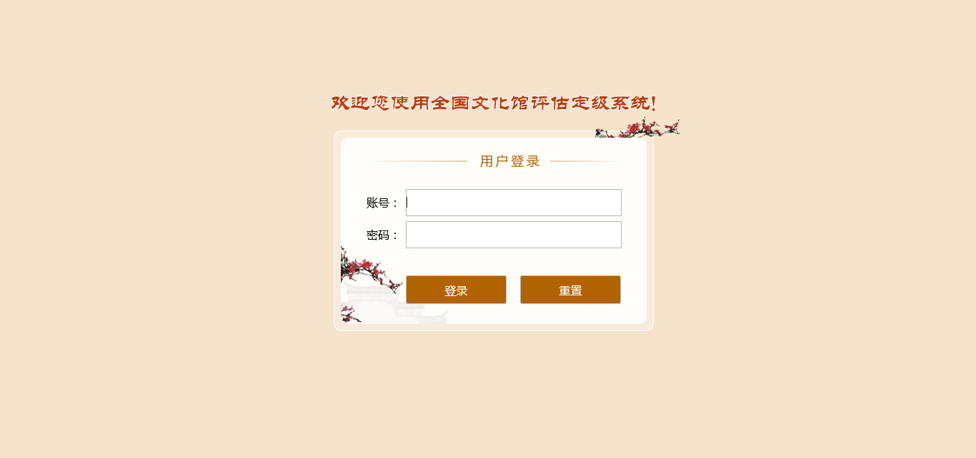
在登录界面上，填写文化部下发的账号、密码，点击【登录】按钮进入到系统。
点击【重置】按钮，清空账号和密码。

登录系统后请尽快进入修改密码！密码修改界面如下图所示：
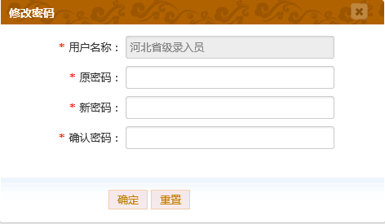

2.2 数据填报

2.2.1 页面框架

页面整体框架如下图示：

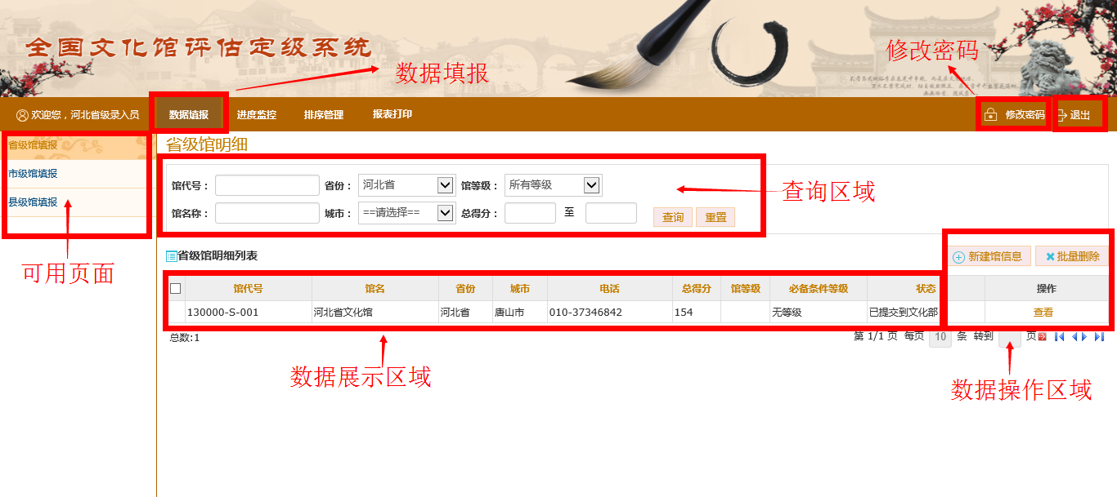

在上图所示页面中，顶部是一级导航菜单，左侧是二级导航菜单，右侧上方是查询区域，下方为馆信息明细列表。

2.2.2 省级馆填报

2.2.2.1 功能说明

省级馆填报模块：
省级录入员：可以新建、编辑、查看、删除文化馆信息。
省文化厅用户：可以查看省级录入员录入的文化馆信息。

2.2.2.2 界面说明

2.2.2.3 查询

在查询条件区域输入查询条件，可以输入或选择更多组合查询条件后，点击【查询】按钮，即可在数据展示区域展示符合条件的省级文化馆信息。
注：因为大部分省级只有一条文化馆信息，所以查询功能可以选择不用。

2.2.2.4 新建

点击【新建馆信息】，进入文化馆信息新建页面。如下图：

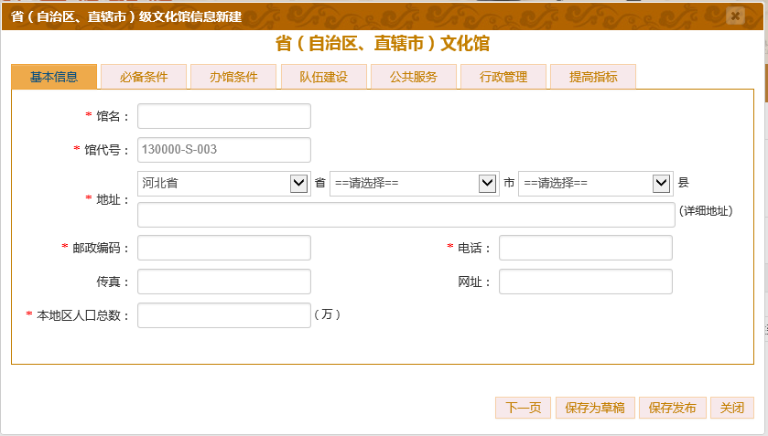

第一步：输入馆名、地址、邮政编码、电话等一些基本信息。其中馆代号为自动生成，规则为行政编码+文化馆级别代号+编号。
第二步：录入数据
当输完基本信息，就可以按照顺序录入必备条件、办馆条件、队伍建设、公共服务、行政管理、提高指标分别录入数据。
在有【得分】提示的地方，直接录入得分情况，其他情况下录入数据。

·详细说明（海淀区文化馆为例）：
- 基本信息：
馆名：海淀区文化馆 馆代号：110108-D-001
地址：北京市海淀区中关村大街28-1号
邮编：100086
电话：010-51601627
传真：010-51601631
网址：http://www.hdqwhg.com
本地区人口总数：357.6万
其他录入数据请参考评估指标
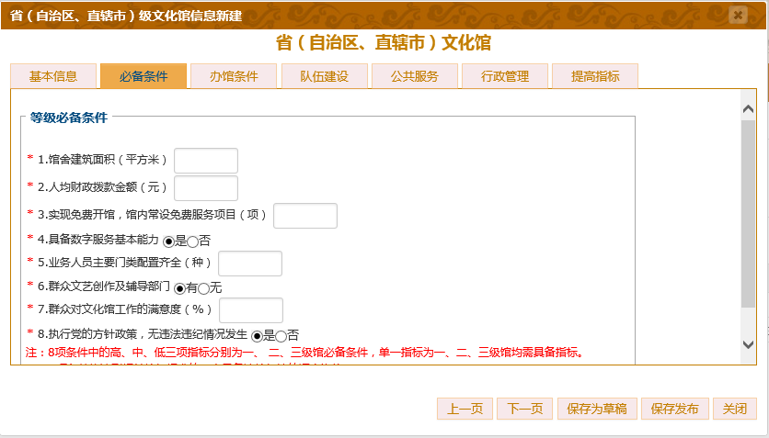
在新建页面填写文化馆信息项，带【*】的是必填项。点击顶部的Tab页可以进入下一页，或者点击底部的【下一页】按钮进入下一页。
因为需要填报的数据项比较多，省级录入员可以对没有填完的信息保存为草稿。此时该条馆信息状态是草稿。省级录入员可以点击【编辑】继续录入该条信息。
在所有数据录入完成后，点击下面的【保存发布】按钮，将数据保存。此时系统会提示保存发布后提交给上级，将不能再次编辑此文化馆信息！省级录入员可以点击取消，继续编辑录入信息，确认无误后再次提交，该条文化馆信息将提交到文化部，信息状态是已提交到文化部。提交到文化部后，省级录入员只能查看该馆信息，不能修改和删除该馆信息。
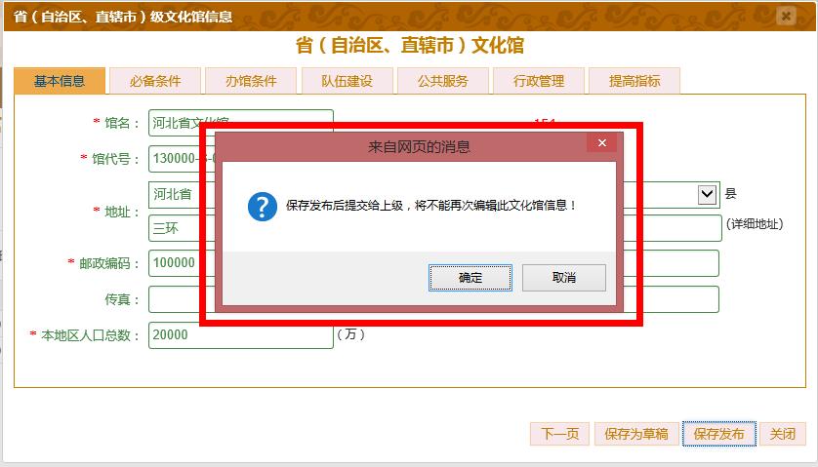
省级录入员点【保存发布】后，系统会根据录入员填报的数据计算出分数或等级。可以在查看页面查看每条数据对应的分数或必备条件等级。
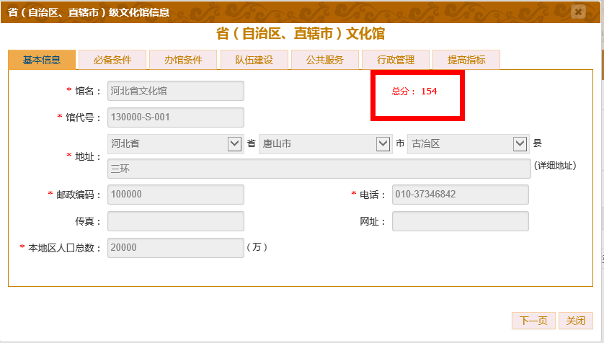
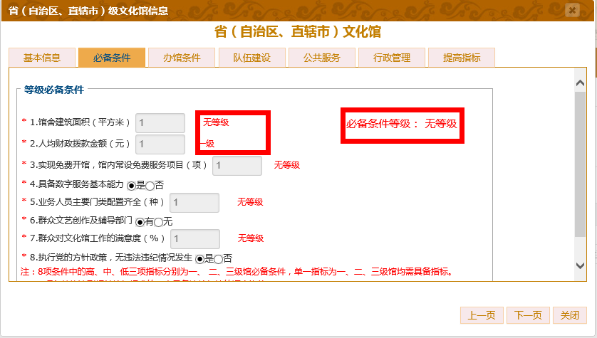

2.2.2.5 删除
如界面说明图，在数据操作区域点击对应行的【删除】按钮，并在对话框上点击【确定】，即可删除该馆信息，也可以选择列表左侧的复选框，点击【批量删除】，即可删除该馆信息如图所示：
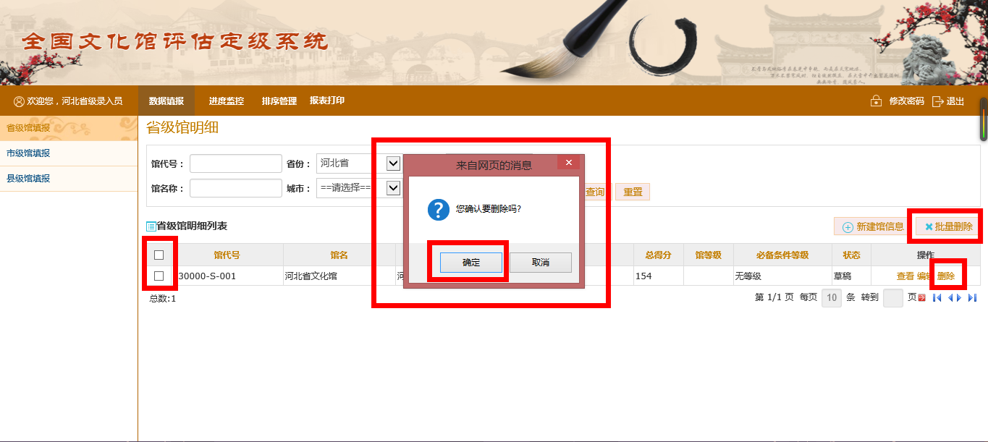

2.2.3 副省级馆填报

2.2.3.1 功能说明

副省级馆填报模块：
省文化厅用户：可以查看副省级录入员录入的文化馆信息。

2.2.3.2 界面说明

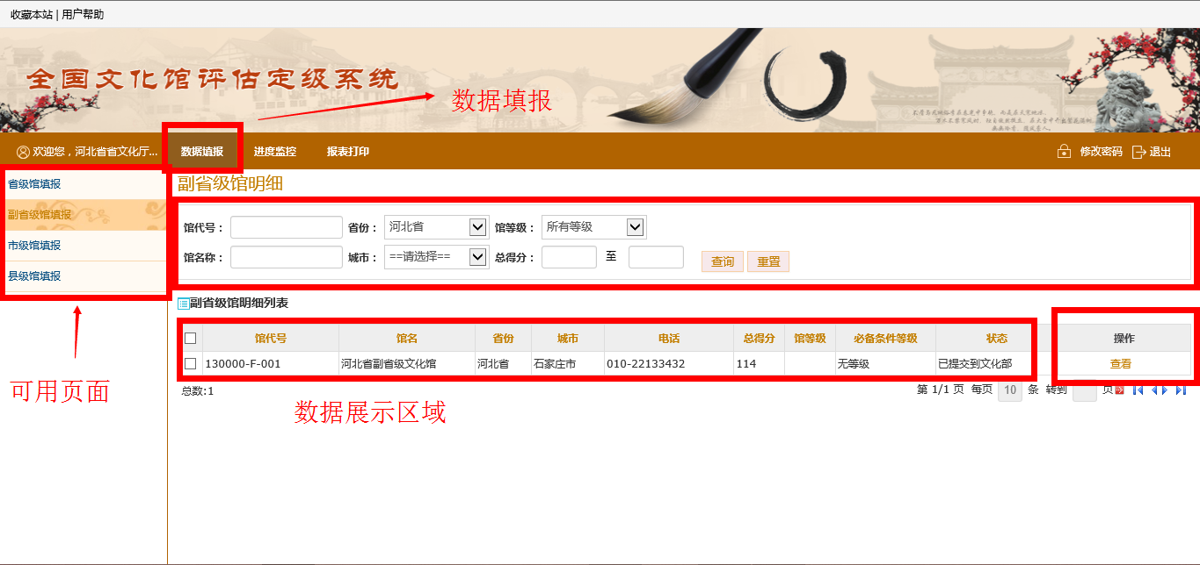

2.2.3.3 查看

在数据操作区域点击【查看】按钮，进入查看页面查看副省级录入员录入的文化馆信息。

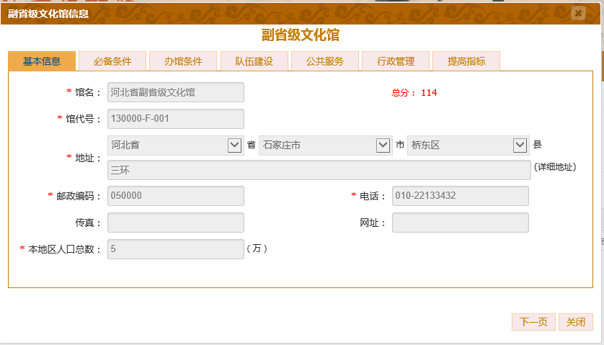

2.2.4 市级馆填报

2.2.4.1 功能说明

市级馆填报模块：
省级录入员：可以审核、编辑、查看、删除地市级文化馆信息。
省文化厅用户：可以查看地市级录入员录入的文化馆信息。

2.2.4.2 界面说明

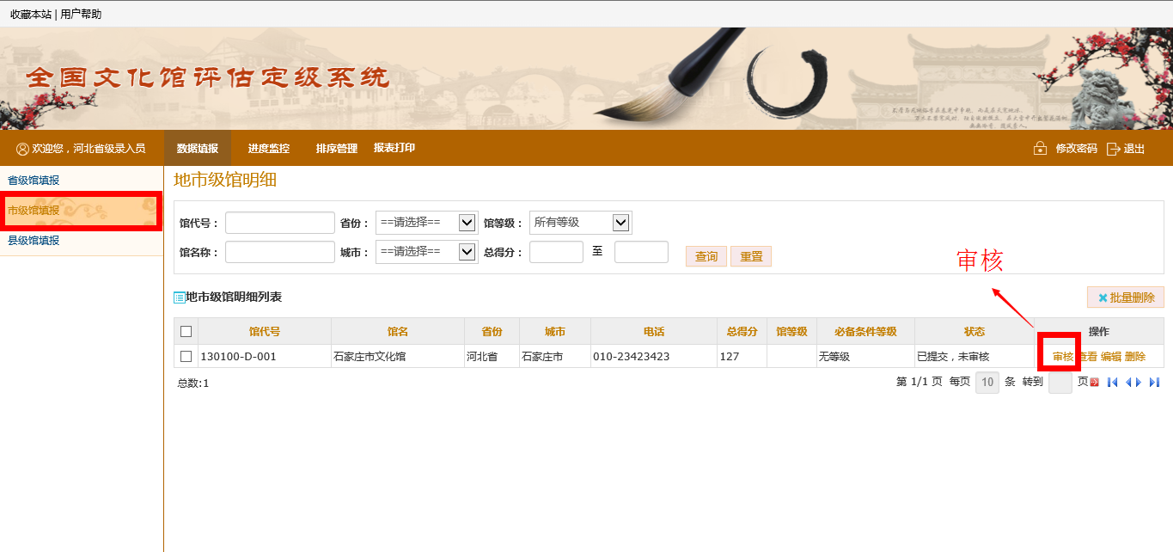

2.2.4.3 审核
点击【审核】按钮，进入审核页面，如下图所示：
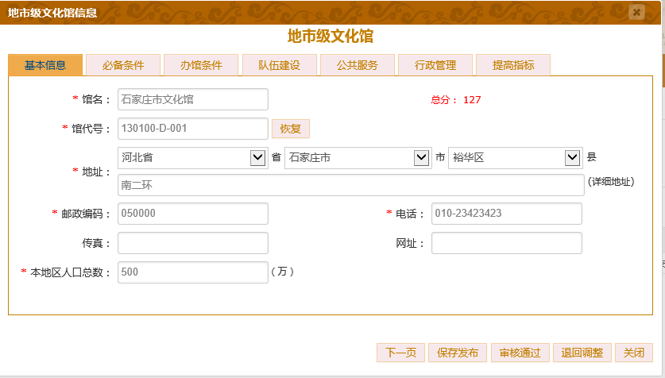
省级录入员对地市级录入员填报的数据进行审核，审核无误后点击【审核通过】，系统会提示审核通过后提交给上级，将不能再次编辑此文化馆信息，该馆信息将提交到文化部，该馆信息状态改为已提交到文化部。
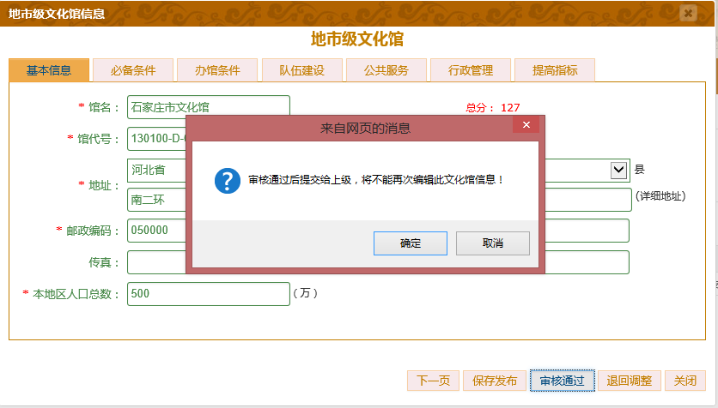
如果该馆信息审核未通过，省级录入员可以点击【退回调整】，系统会提示确定执行退回调整操作，点击确定后即可将该馆信息退回。
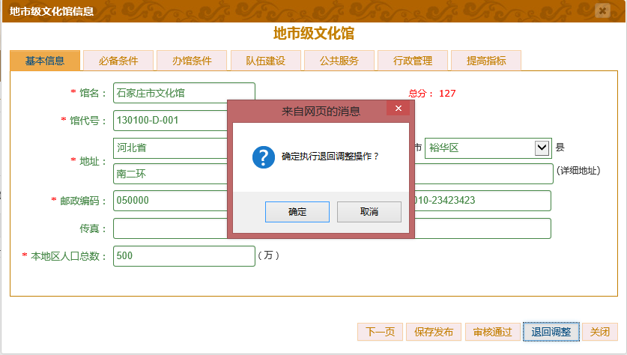

编辑、查看、删除同省级馆填报模块，详见省级馆填报。

2.2.5 县级馆填报
县级馆填报模块操作同市级馆填报，详见市级馆填报。

